Operációs rendszerek - Software

* 60-as években fejlesztették ki
* Védi a hardvereket és önmagát, illetve egy „híd” a hardware-ek között
* Kernel- és Shell
* CLI – Command Line Interface,
  + 30%-60% megosztottság (Grafikusan megvalósítható (GUI – Grafical User Interface) – CLI)
* A grafikus felületek összeomolhatnak, és bugosak, több erőforrást használnak
  + CLI-ben ez szinte lehetetlen, sokkal kevesebb erőforrást használnak
* Driver egy „upgrade” a kernel-nek
* Operációs rendszer a gép működését biztosítja
* Az oprendszer egy szoftver
* kernel védi a gépet és a kernelen keresztül lehet a hardware-t használni

Csatlakozási módok:

Konzol – Konzol kábellel (RJ45 – RS232)

Secure Shell (SSH) – Olyan mint a Telnet, csak titkosított | Minél nagyobb a titkosítás, annál lassabb

Telenet – Nincs titkosítva (Nem biztonságos interneten keresztül), LAN-on használod max.

AUX – Legrosszabb (Már nincs használatban)

Konfig módok: Packet Tracer

Felhasználói: >

Privilegizált: #

Globális konfig mód: (config)#

Exit – Egyel visszább lép

CTRL + Shift + 6

Félkövér – parancs

Dőlt – Te módosíthatod

{… | … | …} – CSAK az egyiket választhatod

enable (belépés)

configure terminal (beállítások)

exit/disable (kilépés)

end (priv mode azonnal)

e? (környezeti súgó)

TAB (kiegészítés)

ctrl+D (törlés)

ctrl+a(elejére dob)

ctrl+e(végére dob)

fel le nyíl (előző parancsok)

ctrl+shift+6 (abort, ha el írsz valamit, és nem tudsz semmit csinálni, akkor kell)

space - gyorsabb görgetés mint enter, bármi más megszakítja a listázást

en

conf t

-------------------------------------------------------------------------------------------

Gyakorlás -

Netacad belépés -> Halo_1 -> Bevezetés a hálózatok világába kurzus -> 2. lecke ->

2.3.7 lecke ->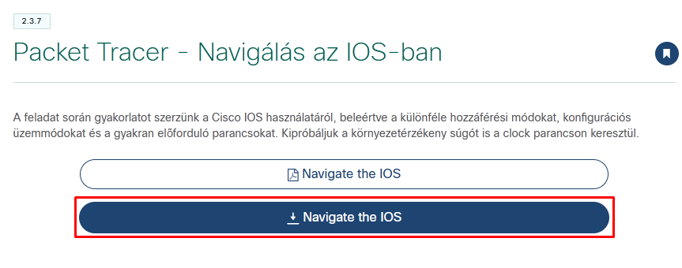

2.5.5 lecke ->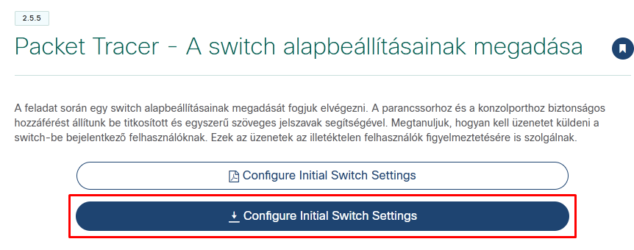

2.7.6 lecke ->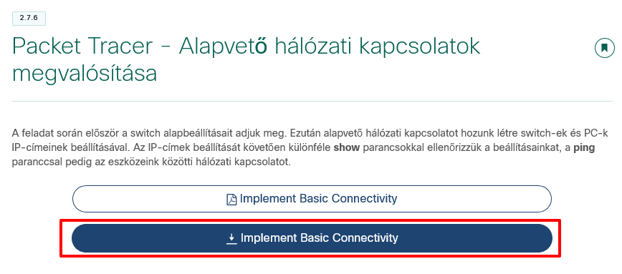

Packet Tracer letöltés:

Netacad belépés -> Resources -> Download Packet Tracer -> Download for Windows

**A file megnyitása Packet Tracer-ben -> A feladatleírás szerint gyakorolni lehet**

**3-as a dolgozatba, ha ezt tudod + A 2.7.6 lecke az 5-ös**